哈尔滨市第六中学2019-2020学年度上学期期中考试
高一地理试题

一.选择题(共30个选择题，其中1-20题第题3分,21-30题每题4分,共100分)
北京时间2019年10月1日10时，庆祝祖国70华诞的阅兵式在天安门广场隆重举行，全球的中华儿女一起目睹伟大中华民族70年来取得的巨大成就。据此完成1-3题。
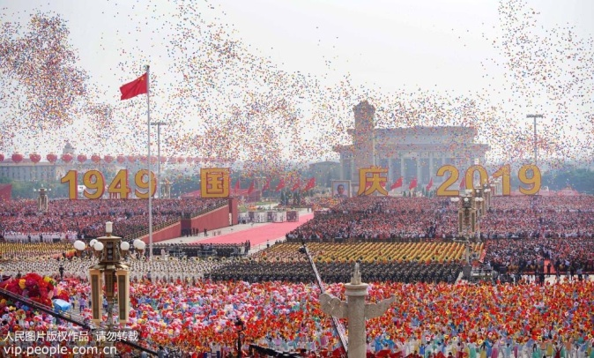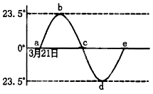
1.阅兵式开始时，纽约(西五区)的华人收看电视直播的当地时间是
A．10月1日19时 B．9月30日21时 C．10月1日7时 D．9月30日10时
2.在国庆长假期间，太阳直射点的位置处于图中的
A． a→b B．b→c C. c→d D．d→e
3.自国庆节至春节期间，地球公转速度将
A．越来越快 B．越来越慢
C．先变慢后变快 D．先变快后变慢
《科学日报》称美国国家科学院发布一份特别报告：科学家称2012年地球遭遇了强太阳风暴袭击，太阳日冕层放射出的大量带电粒子流击中地球磁场，产生强磁暴。不少地方出现了绚丽多彩的极光。据此回答下列各题。
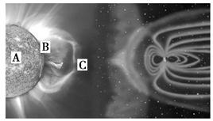
4.读太阳外部结构示意图可知，这次到达地球的带电粒子流来自于图中的
A．A(光球)处 B．B（色球）处 C．C（日冕）处 D．A(光球)处和C（日冕）处
5.下列国家中最有可能欣赏到极光的是
A．英国、墨西哥 | B．加拿大、挪威 | C．意大利、西班牙 | D．印度、巴基斯坦
6.有关地球自转速度的叙述，正确的是（ ）
A．华盛顿、伦敦、北京，三地地球自转的角速度相同
B．香港、北京、广州、哈尔滨四地自转角速度依次减少
C．南北纬30°处地球自转线速度均为赤道处的一半
D．南北极点无线速度，角速度为15°／小时
7.与诗句“坐地日行八万里，巡天遥看一千河”的描述最吻合的地点是()
A．北京 B．上海 C．新加坡 D．莫斯科
8.下列四幅图能正确表示地球自转方向的是（ ）
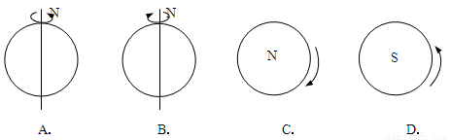
9. 如果用a表示晨线，b表示昏线，下列各图表示正确的是（ ）。
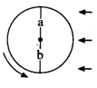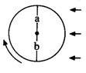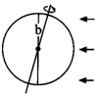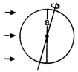
A B C D
10.从地转偏向力考虑，理想状态下，下图中（空心箭头表示水流初始运动方向，虚线箭头表示水流实际运动方向）能表示北半球水流流向的是（ ）。
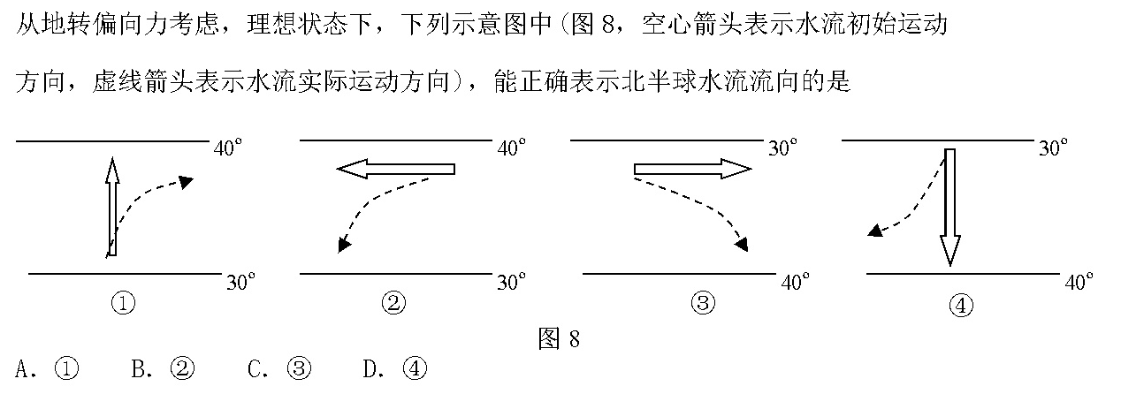
A． ① B． ② C． ③ D． ④
11.东八区的中央经线为（ ）
A. 60°E B. 80°E C. 120°E D. 160°E
甲地位于(40°N,120°E)，乙地位于(20°N,20°W)。据此完成12～13题。
12．下列说法正确的是
A．甲地的时间比乙地早 B．甲地位于东十二区
C．乙地位于西二区 D．甲地在乙地的东南方
13．当乙地的区时为2013年2月28日20点时，则此时甲地的区时为
A．2月28日11点 B．2月29日5点 C．3月1日5点 D．3月1日4点
14.当我们欢度元旦时，太阳直射点在地面的移动情况是（ ）。
A． 直射点位于北半球，并向北移动 B． 直射点位于北半球，并向南移动
C．直射点位于南半球，并向北移动 D． 直射点位于南半球，并向南移动
15.我国某地有一口井，一年中只有一天太阳直射井底，该地位于（ ）
A．北纬20° B．赤道上 C．北回归线上 D．南回归线上
16.元旦这一天，下列各地中白昼最长的是 ( )。
A．北京 B．上海 C．厦门 D．海口
17.我国北方住宅区的楼房间距理论上应比南方宽，理由是 （ ）
A.北方正午太阳高度比南方小 B.北方冬季白昼时间短
C.南方气候潮湿 D.北方平原多
18.北京市在下列日期中，正午太阳高度最大的是 ( )。
A．5月1日 B．9月1日 C．11月1日 D．2月1日
读火山景观图（图1）和地球的内部圈层结构图（图2），完成19题．
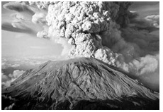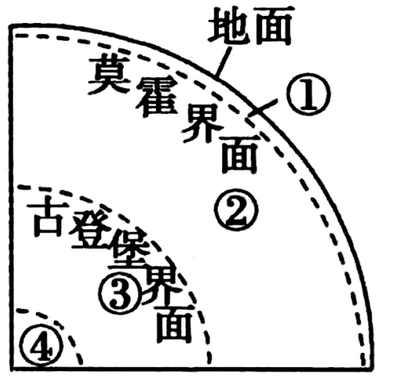
19.从火山口喷发出的炽热岩浆，一般来源于（ ）
A. ①圈层 B. ②圈层 C. ③圈层 D. ④圈层
20. 2018年9月6日凌晨3时8分许，日本北海道发生6.7级地震。在附近海洋渔船上的人可能感觉到（ ）。
A．上下颠簸 B． 左右晃动
C．先上下颠簸，再左右晃动 D．先左右晃动，再上下颠簸
岩石按成因分为岩浆岩、沉积岩和变质岩，据此回答21～22题。
21.石灰岩受岩浆烘烤变质形成( )
A．砂岩 B．板岩 C．玄武岩 D．大理岩
22.下列四组岩石中，全部属于沉积岩的是( )
A．大理岩、页岩、板岩、石灰岩 B．石灰岩、板岩、砾岩、页岩
C．砂岩、砾岩、石灰岩、页岩 D．玄武岩、砾岩、石灰岩、大理岩
读“我国南方某地地质构造简图”，完成23—24题。
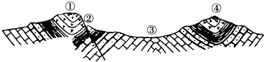
23.图中属于背斜的是 ( )
A. ① B. ② C. ③ D. ④
24.导致图中③处形成谷地的主要作用是 ( )
A. 地壳运动 B. 侵蚀作用 C. 沉积作用 D. 火山活动
25.关于红海形成的原因正确的是（ ）
- 亚欧板块和非洲板块交界处，生长边界B．印度洋板块和非洲板块交界处，生长边界
- 亚欧板块和非洲板块交界处，消亡边界D．印度洋板块和非洲板块交界处，消亡边界
读“黄土高原”和“埃及狮身人面像”图片，完成26~27题。
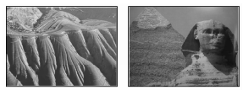
26.“千沟万壑、支离破碎”是黄土高原现今地表形态的典型写照，其成因主要是（）
A.风力侵蚀B.风化作用C.流水侵蚀D.冰川侵蚀
27.矗立在尼罗河畔的埃及狮身人面像缺损严重，其主要原因是（）
A.雨水侵蚀和溶蚀作用 B.风化和风蚀作用 C.喀斯特作用 D.海蚀作用
读下列四幅地貌景观图，判断28—30题。
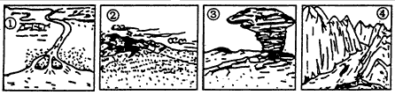
28、因侵蚀作用而形成的地貌是
A、①② B、③④ C、②③ D、①④
29、主要分布在干燥地区的是
A、③④ B、①③ C、②③ D、①④
30、下列人类活动改变地表形态不尽合理的是
A、修筑梯田 B、挖河修渠 C、修建水库 D、围湖造田

高一地理答案
1 | 2 | 3 | 4 | 5 | 6 | 7 | 8 | 9 | 10
B | C | D | C | B | A | C | A | B | A
11 | 12 | 13 | 14 | 15 | 16 | 17 | 18 | 19 | 20
C | A | C | C | C | D | A | A | B | A
21 | 22 | 23 | 24 | 25 | 26 | 27 | 28 | 29 | 30
D | C | C | B | B | C | B | B | C | D

